Прохождение внешнего курса

Этап №3”

Елизавета Евгеньевна Прозорова

Содержание

# 1 Цель работы

* прохождение внешнего курса “Введение в Linux”

# 2 Выполнение лабораторной работы

Я начала третий и заключительный этап курса

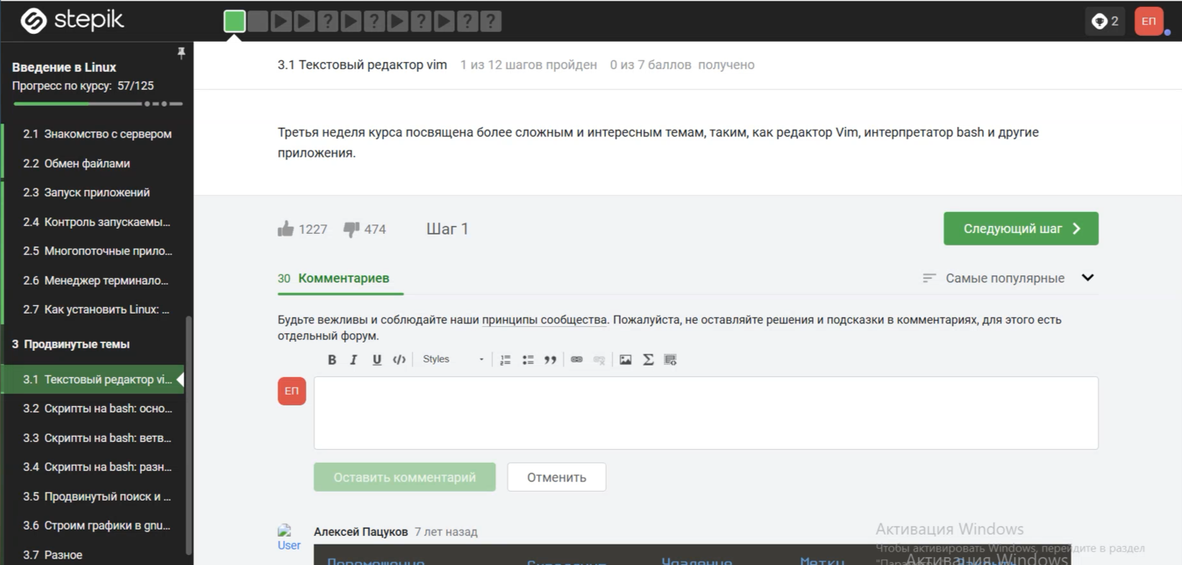

Рис. 1: Начало третьего этапа

1. • ZQ - выйти без сохранения • :q! - выйти без сохранения • ZZ - записать файл и выйти (если файл не изменяли, то записываться он не будет) • :wq - записать файл и выйти • :x - записать файл и выйти • :w - записать файл • :sav filename - “сохранить как” • :w filename - “сохранить как” • :w! - записать файл

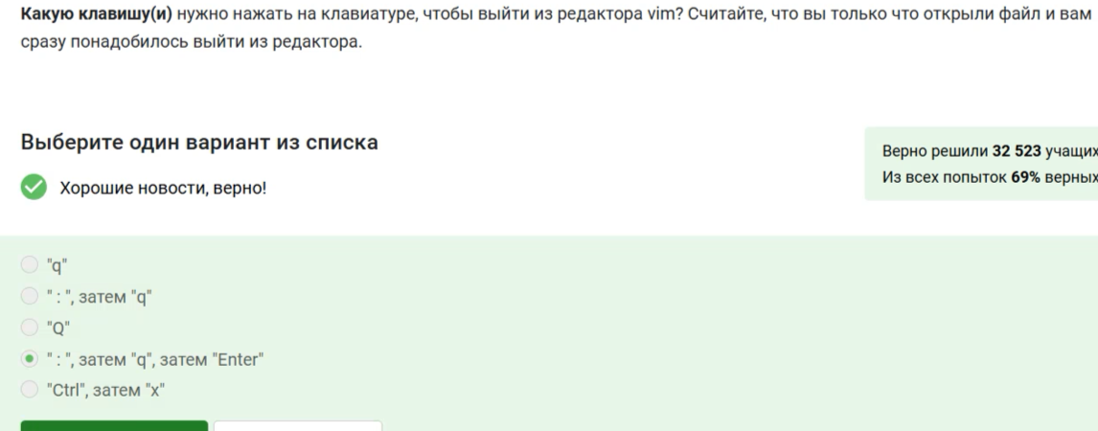

Рис. 2: Задание 1

1. Strange_ TEXT is_here. 2=2 YES! Точка считается “маленьким словом”, так что всего их 9: Strange_, is_here, ., 2, =, 2, ! и два лишних пробела. И если посчитать нажатия на w и на W, то действительно после 10 штук попадем в одно место. 10 нажатий на W, это то же самое, что и 10 нажатий на w

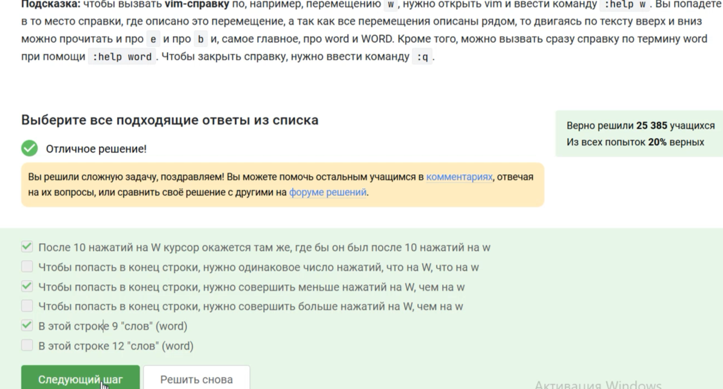

Рис. 3: Задание 2

1. • $ — в конец текущей строки; • w — на слово вправо; • b — на слово влево; • i — начать ввод перед курсором; • p — вставка содержимого неименнованного буфера под курсором; • P — вставка содержимого неименованного буфера перед курсором; • yy (также Y) — копирование текущей строки в неименованный буфер; • yy — копирование числа строк начиная с текущей в неименованный буфер

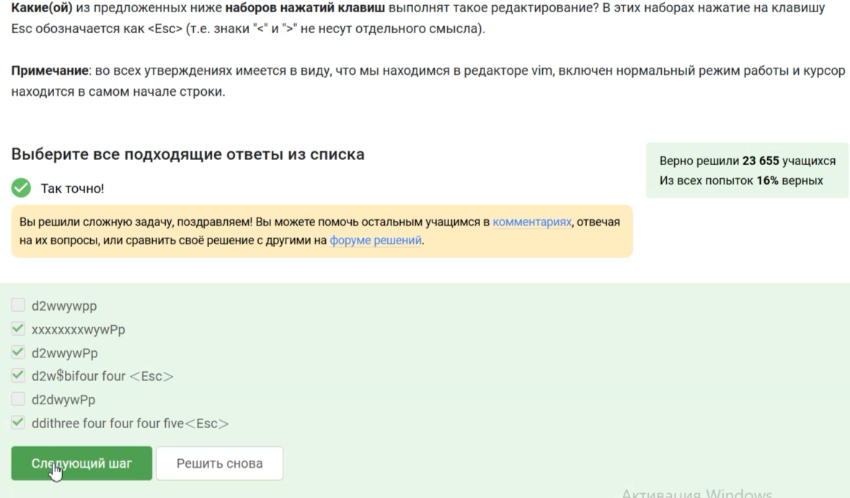

Рис. 4: Задание 3

1. Команда $ — в конец текущей строки, W - до пробела вправо - то есть, перемещение. Нажать Esc достаточно один раз, но да ладно. Надпись visual - горит. d — используется совместно с командами перемещения. Удаляет символы с текущего положения курсора до положения после ввода команды перемещения. yy (также Y) — копирование текущей строки в буфер;

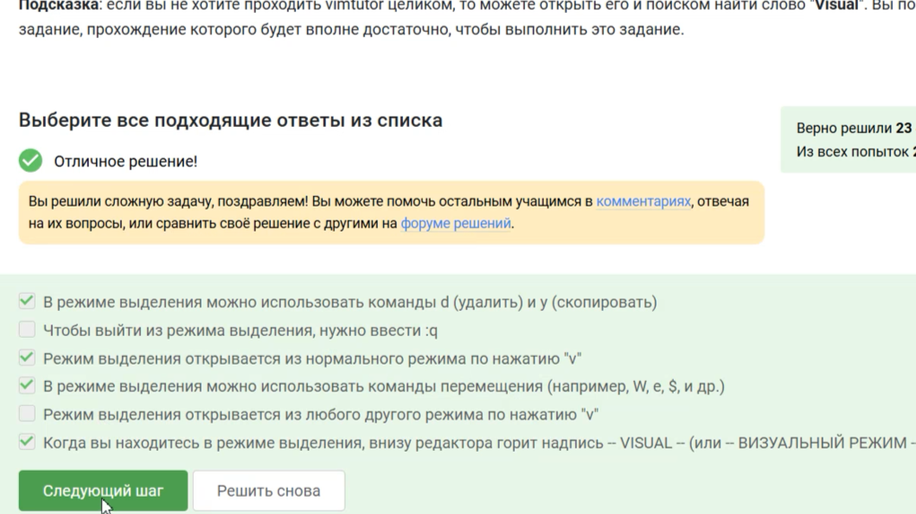

Рис. 5: Задание 4

1. Только из набора С, так как у каждой оболочки свой буфер который при выходе будет записываться в файл истории

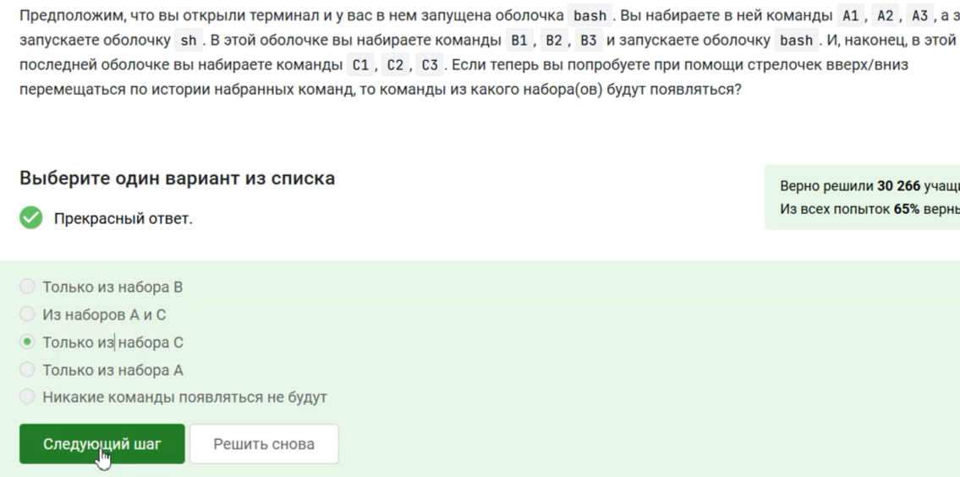

Рис. 6: Задание 5

1. Эта директория, потому что в этой мы создаем новый файл и только после этого переходим в другую папку.

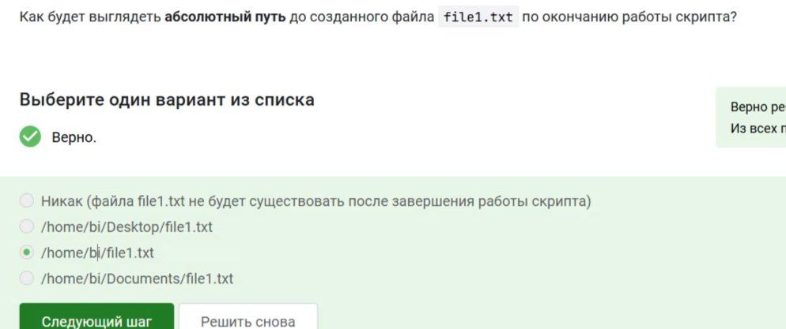

Рис. 7: Задание 6

1. мя не может начинаться с цифры и содержать специальные символы или пробелы (только буквы и цифры)

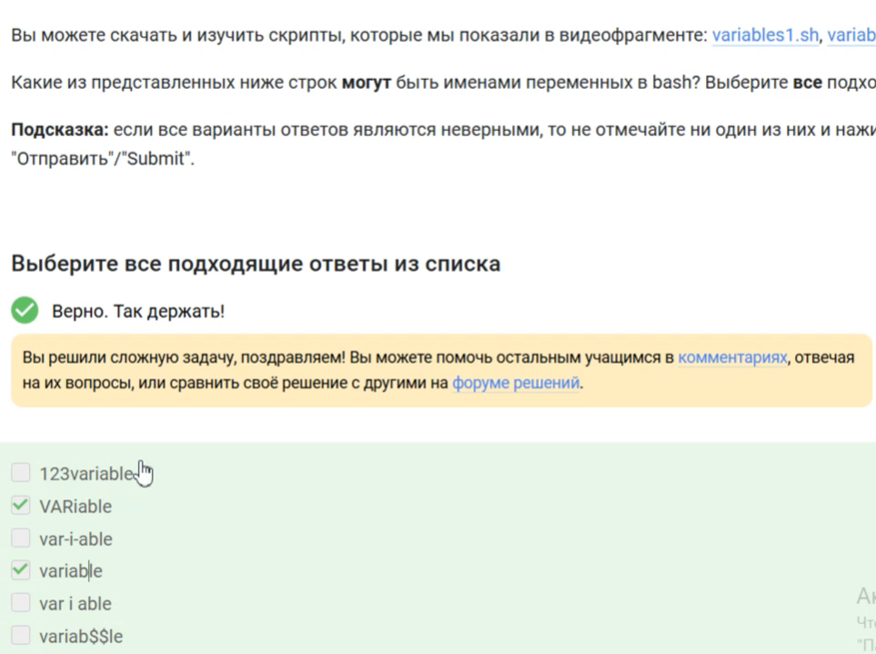

Рис. 8: Задание 7

1. $ echo опции строка Эта команда печатает строки, которые передаются в качестве аргументов в стандартный вывод и обычно используется в сценариях оболочки для отображения сообщения или вывода результатов других команд. var1=$1 - обозначение переменных var2=$2
   echo "Arguments are: \$1=$var1 $2=$var2” - строка печати.

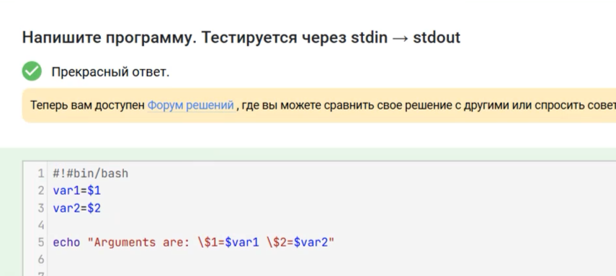

Рис. 9: Задание 8

1. 3 не больше 5, 3 не меньше 3, 3 не равно 4. 5 не больше 5, 5 не меньше 3, 5 не равно 4. Оба раза выведет four

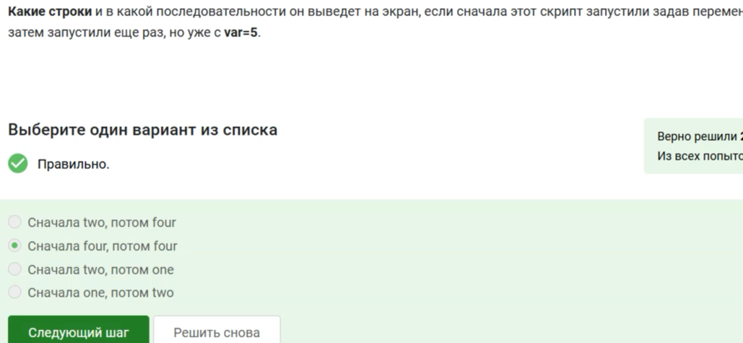

Рис. 10: Задание 9

1. • (Start) • a > c нет (Finish) • (Start) • , > c нет (Finish) • (Start) • b > c нет (Finish) • (Start) • , > c нет (Finish) • (Start) • c_d > c да

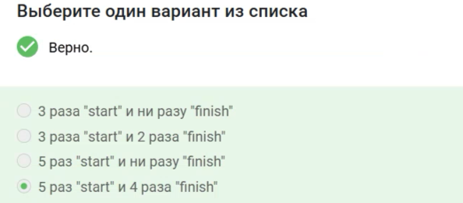

Рис. 11: Задание 10

1. • a = $a • a += b это то же самое, что и a = a + b, но с символами “+=” != “=+” • 3. если выражение не в скобках, но с пробелами - работать не будет. (let a=a+b - сработает; let a = a + b - нет)

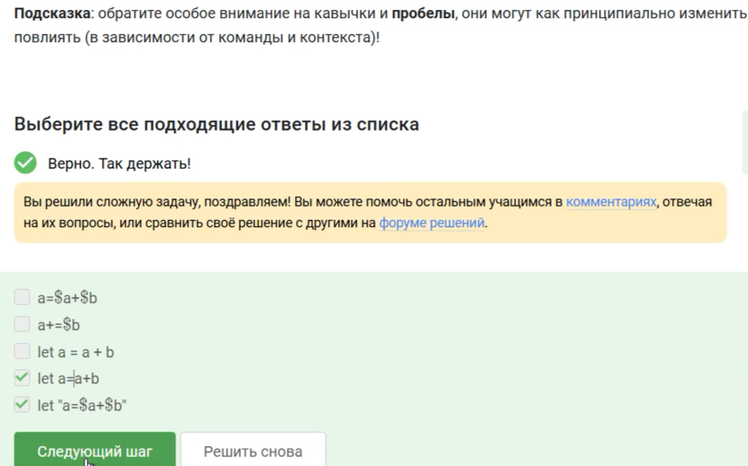

Рис. 12: Задание 11

1. Выведет путь до директории в которую мы перешли так как pwd - команда.

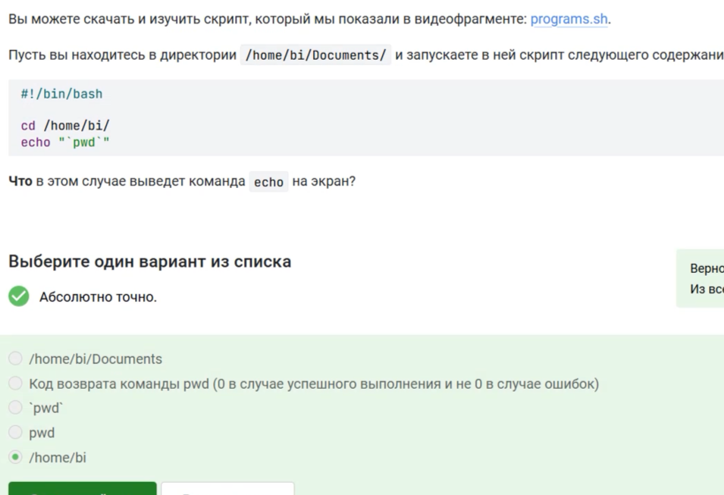

Рис. 13: Задание 12

1. Программа выполняет стандартный вывод в терминал нам просто нужно настроить вывод в файл.

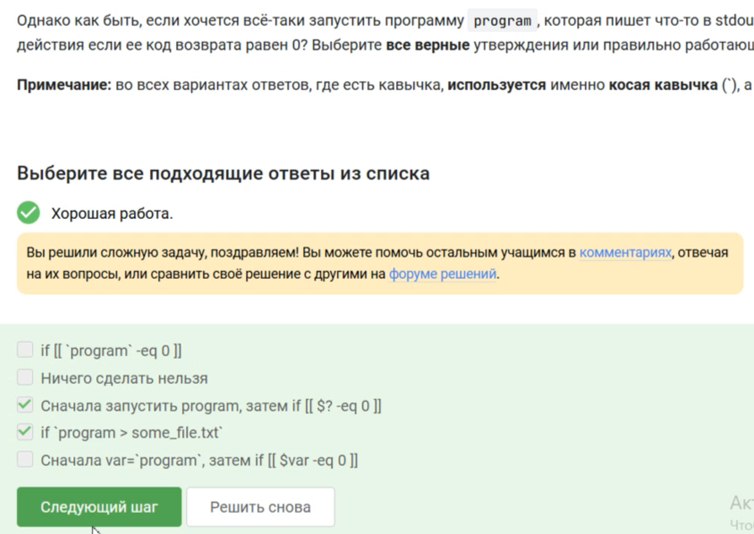

Рис. 14: Задание 13

1. -iname ищет без учета регистар а -name в так как в запросе. Звезда после слова - после слова может быть сколько угодно символов

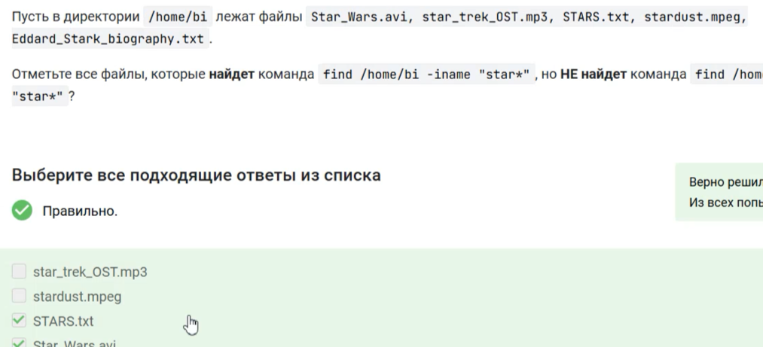

Рис. 15: Задание 14

1. find [path] [expression] path - это путь к директории, в которой нужно выполнить поиск файлов (по умолчанию, поиск производится в текущей директории и всех ее поддиректориях); expression - это выражение, которое определяет критерии поиска файлов. -name: поиск файлов по имени. Например: find /home/user -name myfile.txt

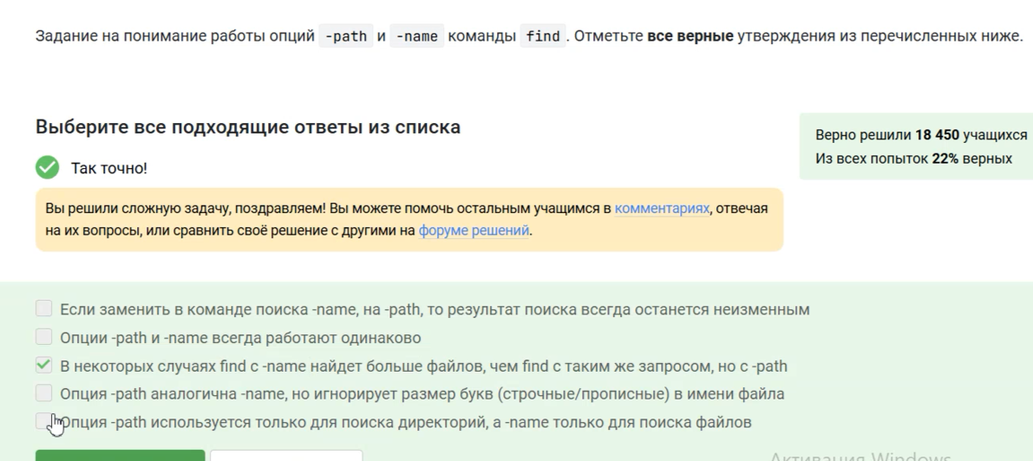

Рис. 16: Задание 15

1. Текущий каталог - это depth=1, а остальное считается просто: /home/bi -> depth=1 /home/bi/dir1 -> depth=2 /home/bi/dir1/dir2 -> depth=3

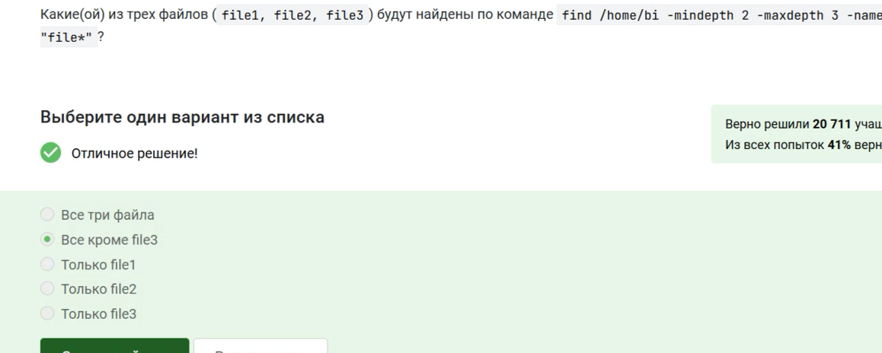

Рис. 17: Задание 16

1. Описания man: Print NUM lines of trailing context after/before matching lines “matching lines” - множественное число, строки в которых нашлось совпадение

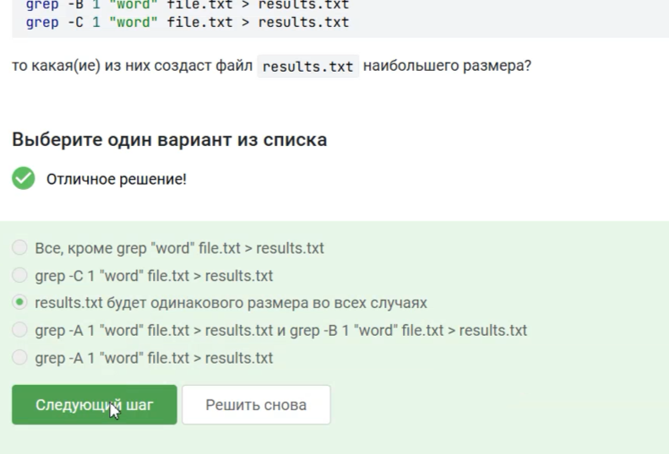

Рис. 18: Задание 17

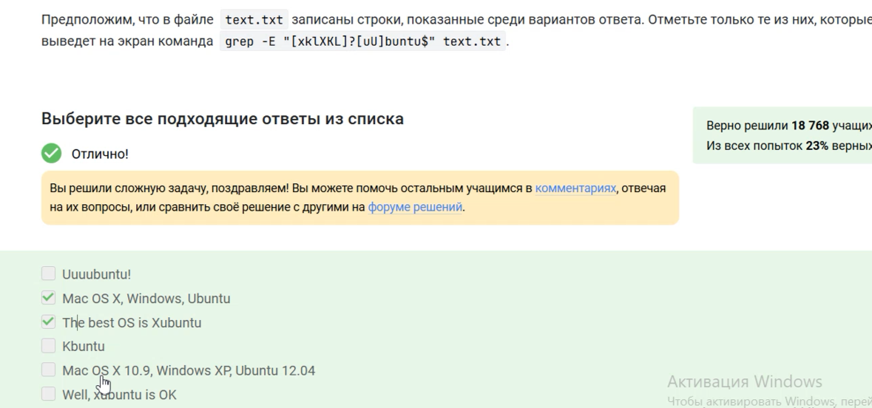

Рис. 19: Задание 18

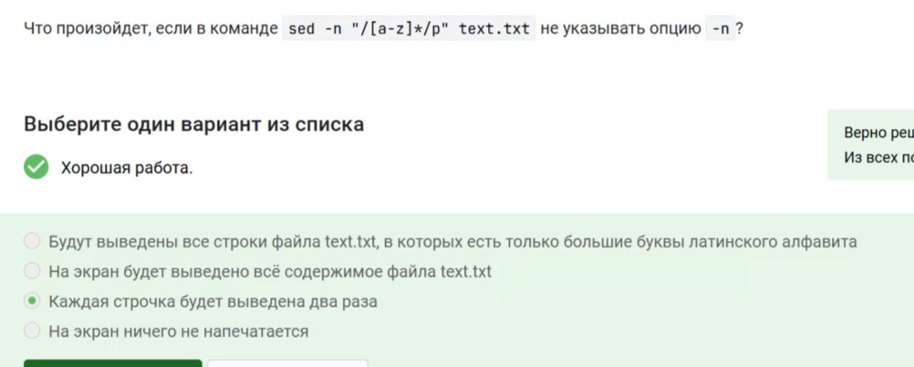

Рис. 20: Задание 19

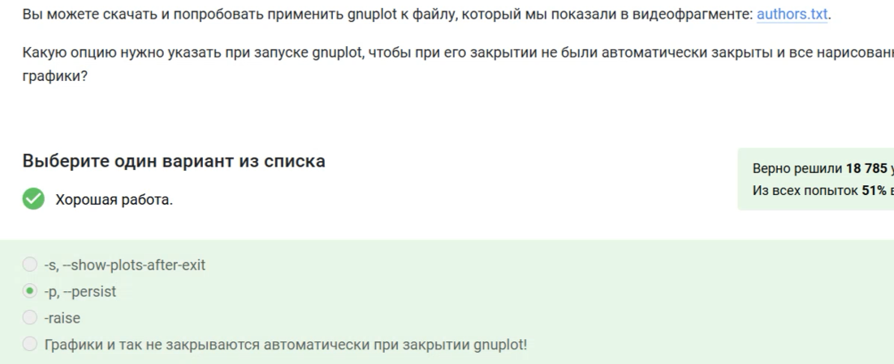

Рис. 21: Задание 20

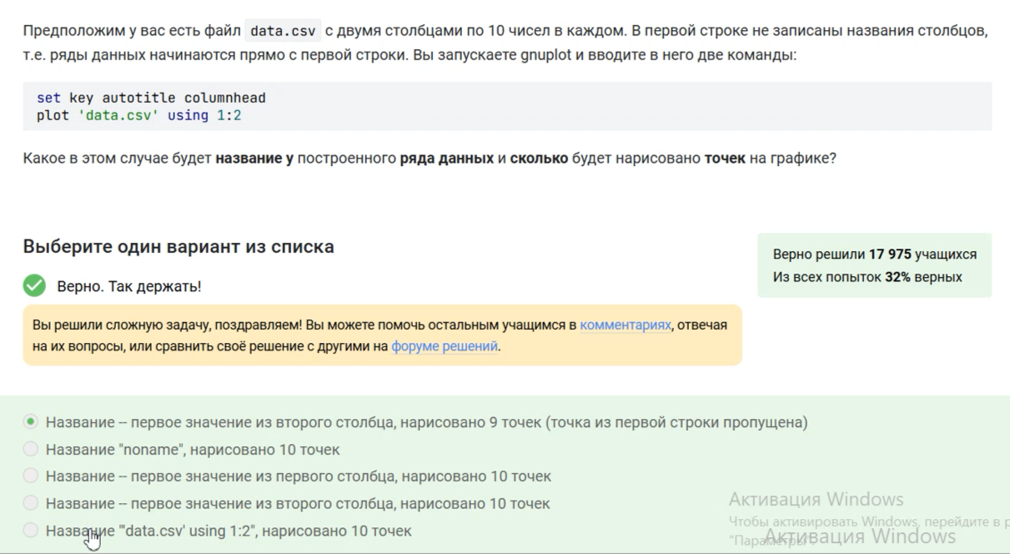

Рис. 22: Задание 21

1. Cначала идет команда установки подписей, а потом в скобках: подпись - пробел - переменная с координатой - запятая Повторяется это количество раз соответствующее числу переменных, и без запятой (в случае с последней переменной) А подпись в свою очередь получается конкатенацией текста из задания и переменной с координатой

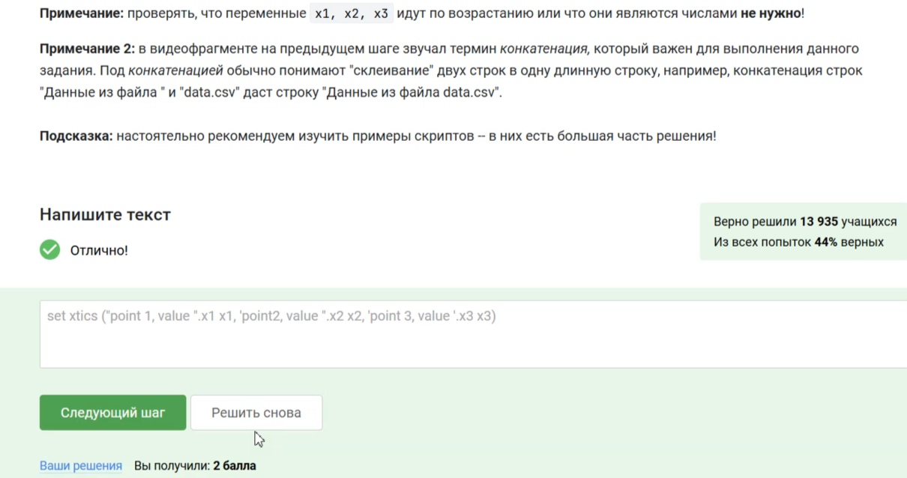

Рис. 23: Задание 22

1. • r - чтение; • w - запись; • x - выполнение; • s - выполнение от имени суперпользователя (дополнительный); • u - владелец файла; • g - группа файла; • o - все остальные пользователи; • 0 - никаких прав; • 1 - только выполнение; • 2 - только запись; • 3 - выполнение и запись; • 4 - только чтение; • 5 - чтение и выполнение; • 6 - чтение и запись; • 7 - чтение запись и выполнение.

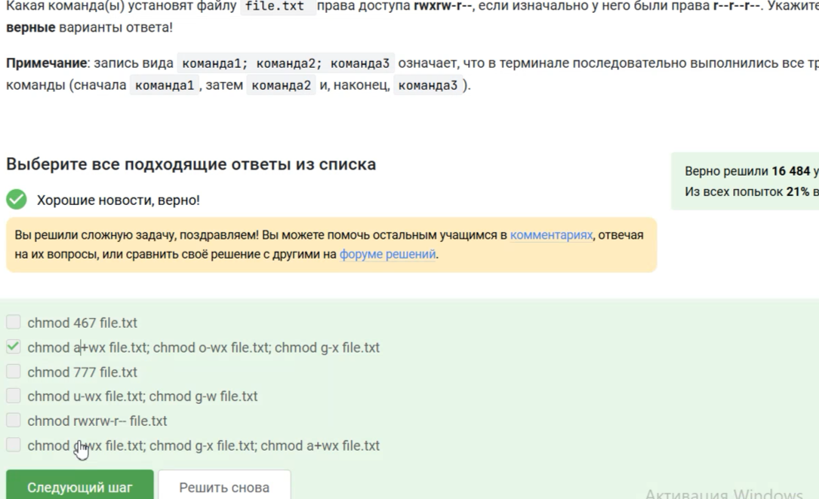

Рис. 24: Задание 23

1. • wc -l вывести количество строк • wc -c вывести количество байт • wc -m вывести количество символов • wc -L вывести длину самой длинной строки • wc -w вывести количество слов

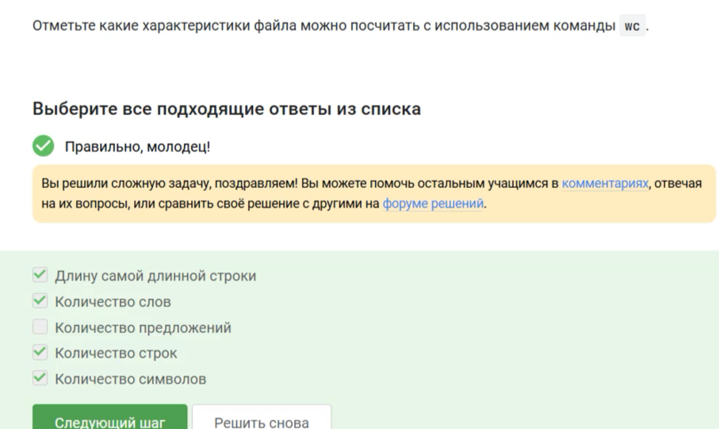

Рис. 25: Задание 24

1. h, –human-readable print sizes in human readable format (e.g., 1K 234M 2G) -s, –summarize display only a total for each argument

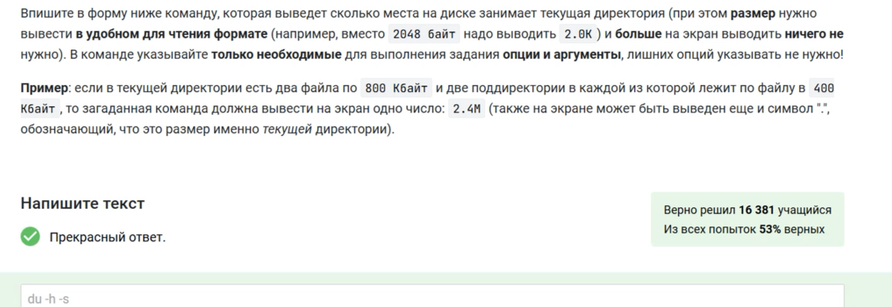

Рис. 26: Задание 25

1. Данная команда создает сразу 3 директории от dir1 до dir3

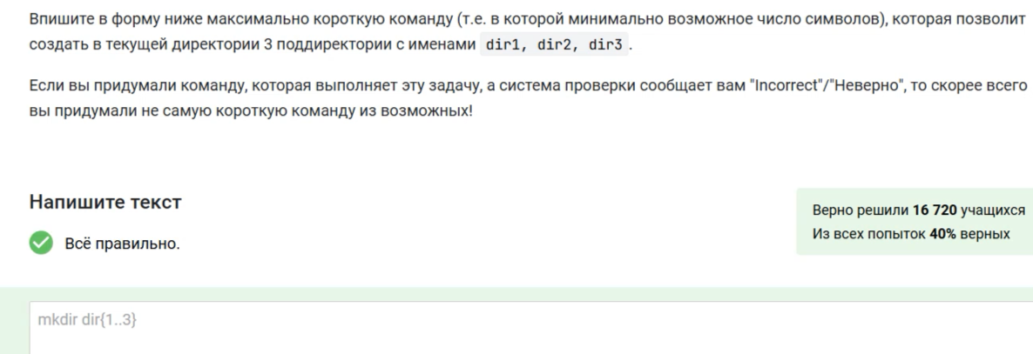

Рис. 27: Задание 26

# 3 Сертификат

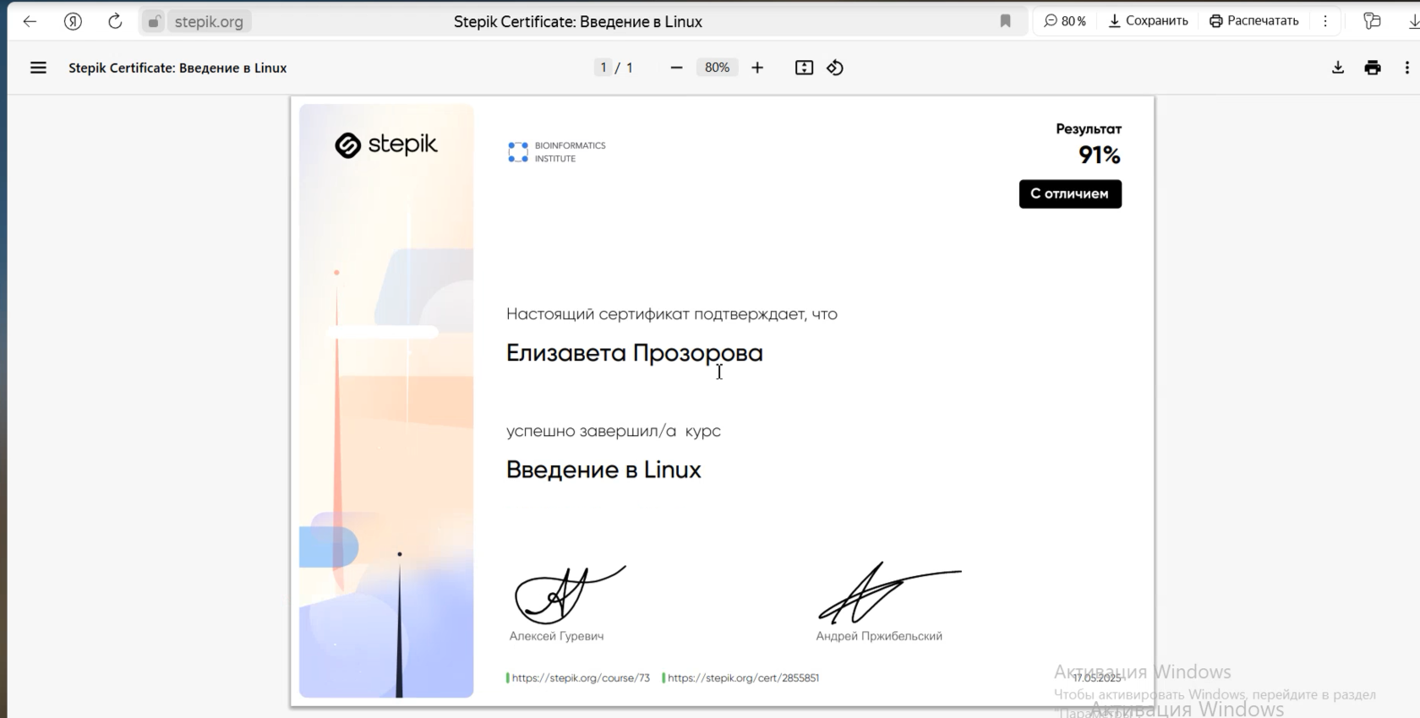

Рис. 28: Полученный сертификат

# 4 Вывод

Я полностью прошла внешний курс и изучила Linux и работу с ним.

:::